Профилактика бронхиальной астмы  Первичная профилактика проводится людям из (прежде всего детям) группы высокого риска с наследственным предрасположением к аллергическим реакциям и заболеваниям органов дыхания.  Мерами первичной профилактики бронхиальной астмы являются:  - Устранение профессиональных вредностей у матери во время беременности  - Отказ от курения и защита от пассивного курения во время беременности  - Рациональное питание беременной, кормящей женщины с ограничением продуктов, обладающих высокой аллергической активностью  - Прохождение АСИТ (аллерген-специфическая иммунотерапия) в период сезонных аллергий при цветении деревьев, кустарников и трав. Позволяет сократить выраженность симптомов аллергии примерно до 80%. АСИТ можно проводить начиная с 5 лет. | - Грудное вскармливание  - Использование методов физического оздоровления, закаливания.  - Устранение контакта с химическими агентами в быту  Вторичная профилактика строится на борьбе с хронической легочной инфекцией и устранением контакта с аллергеном. Для этого необходимо соблюдать гипоаллергенную диету стол №15 исключить из меню высокоаллергенные продукты, а также продукты, содержащие большое количество пищевых добавок. В рационе должно быть мясо (телятина, кролик, говядина, индейка) отварная речная рыба, зерновые: овсянка, греча, перловка, рис, овощи (морковь, кабачки, картофель, капуста) молочные продукты (творог, ряженка, кефир, простокваша, сыры) фрукты и ягоды: (бананы, груши, ананасы, арбузы, черника, яблоки и сливы) (если астма не вызвана непереносимостью салицилатов). Оливковое и подсолнечное масло. Также необходимо проводить общее закаливание организма. | Профилактика приступов бронхиальной астмы  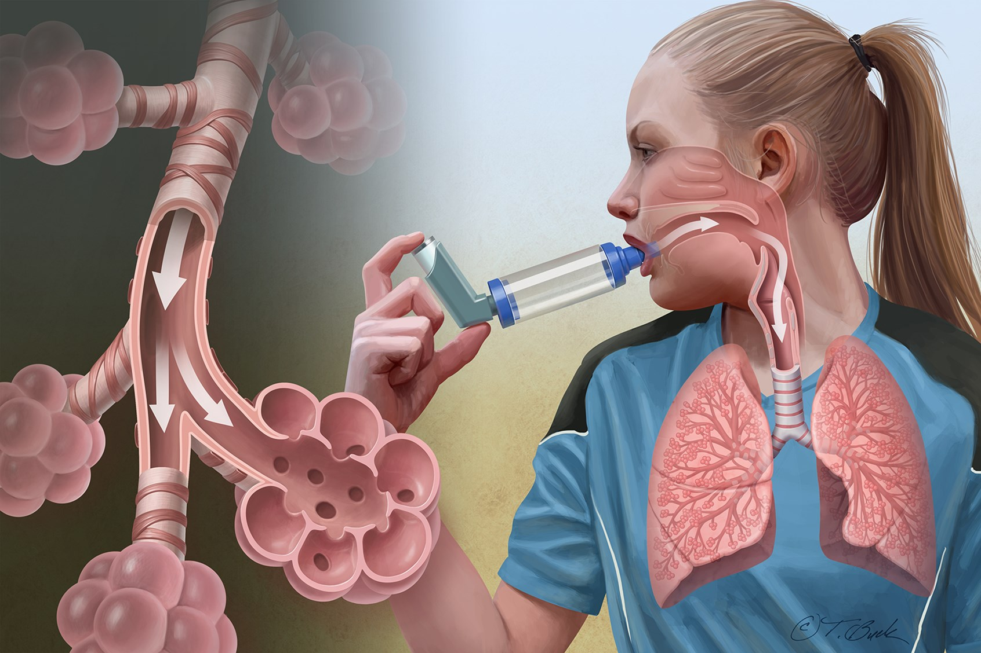
Бронхиальная астма-хроническое заболевание дыхательных путей, сопровождающееся приступами удушья, астматического статуса, или при отсутствие токовых, симптомов дыхательного дискомфорта. Многих людей пугает само слово- “астма”. Диагноз необоснованно воспринимается как приговор. Это результат недостаточных знаний о природе этого заболевания и неумения его контролировать.  Симптомы бронхиальной астмы  Наиболее распространенные симптомы астмы-постоянный или прорывающийся кашель, одышка, появление свистящих хрипов, ощущение тяжести в груди. Важно, что симптомы исчезают сами по себе или после приема препаратов расширяющих просвет бронхов и противовоспалительных препаратов. | Как избежать обострения бронхиальной астмы?  К факторам, способствующим развитию и обострению астмы, относятся: факторы вне дома (пыльца растений, в первую очередь амброзия, профессиональные аллергены) аллергены помещений (домашняя пыль, аллергены животных, плесневелые грибы) курение в том числе и пассивное, загрязнение воздуха, респираторные инфекции и т.д. От некоторых избавится относительно легко, во всяком случае, возможно. Воздействие других возможно ограничить в собственном доме.  Самый верный способ исключить аллерген из своего окружения.  - Одеяла, подушки, матрасы из пуха, пера, шерсти замените на синтетические | - Уменьшение накопителей пыли: двойных занавесок, штор, открытых полок. Чаще применяйте пылесос при уборке квартиры.  - Прочищайте и дезинфицируйте вентиляторы и кондиционеры.  - Следите за цветочными горшками: белый или оранжевый налет — это плесень. Лучше вообще отказаться от комнатных растений если в доме есть аллергик.  - Исключить контакт с домашними животными, в том числе не рекомендуется содержать аквариум, так как корм для рыбок обладает высокой астматической активностью

